ผลการปฏิบัติงานของ งานอำนวยการ สภ.ฟากท่า
ประจำเดือน มกราคม 2567

วันที่ 5 มกราคม 2567 เจ้าหน้าที่ตำรวจฝ่ายอำนวยการ สภ.ฟากท่า นำโดย พ.ต.ท.ตระกูล สุภาวะ สว.อก.สภ.ฟากท่า ได้นำคอมพิวเตอร์โน๊ตบุ๊ค ให้บริการประชาชนผู้ที่มาใช้บริการ พร้อมเจ้าหน้าที่ตำรวจ คอยให้คำแนะนำ เพื่อประเมินแบบวัดการรับรู้ผู้มีส่วนได้เสียภายนอก ( EiT ) ประจำปี พ.ศ. 2567 ณ ห้องสอบสวน สภ.ฟากท่า
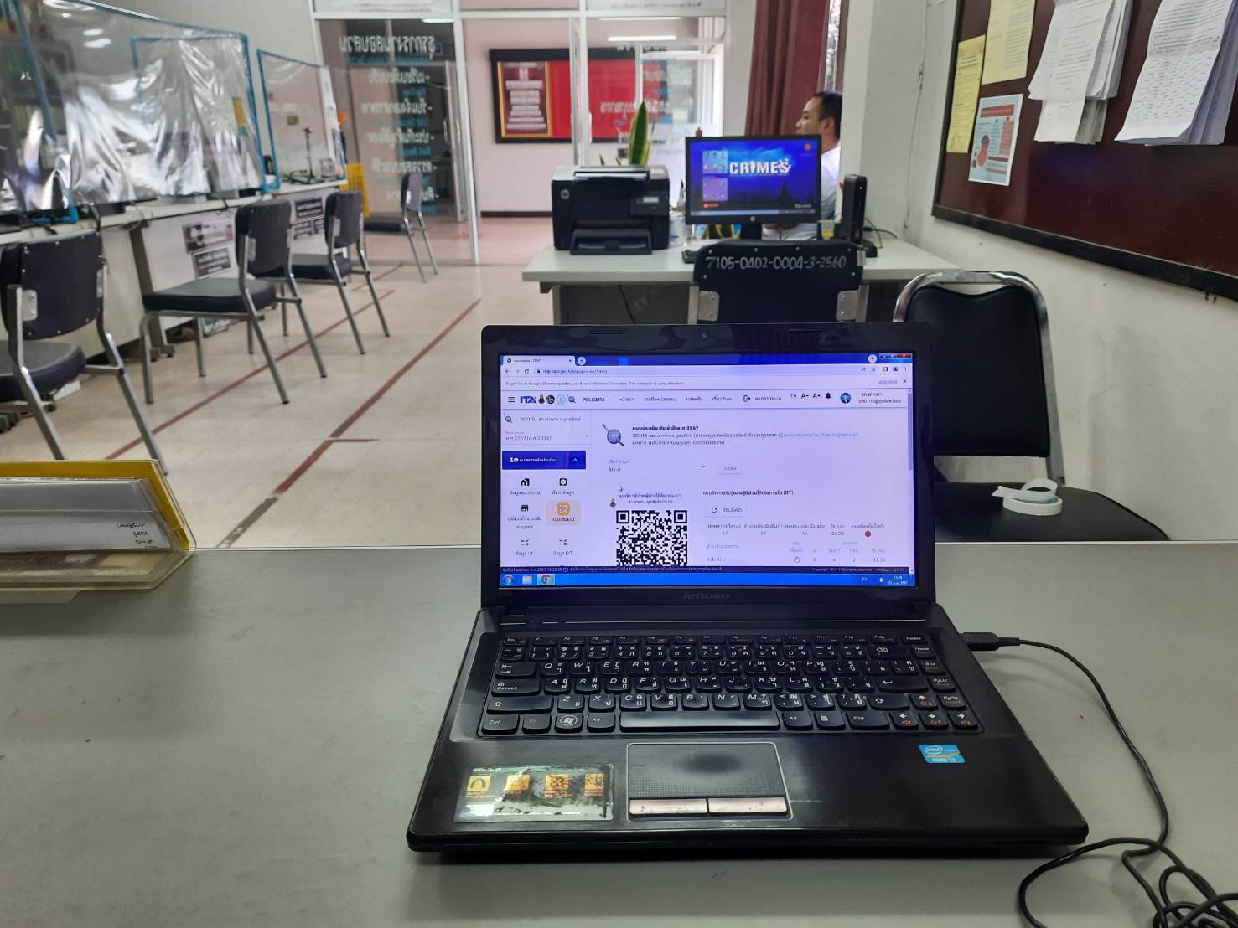
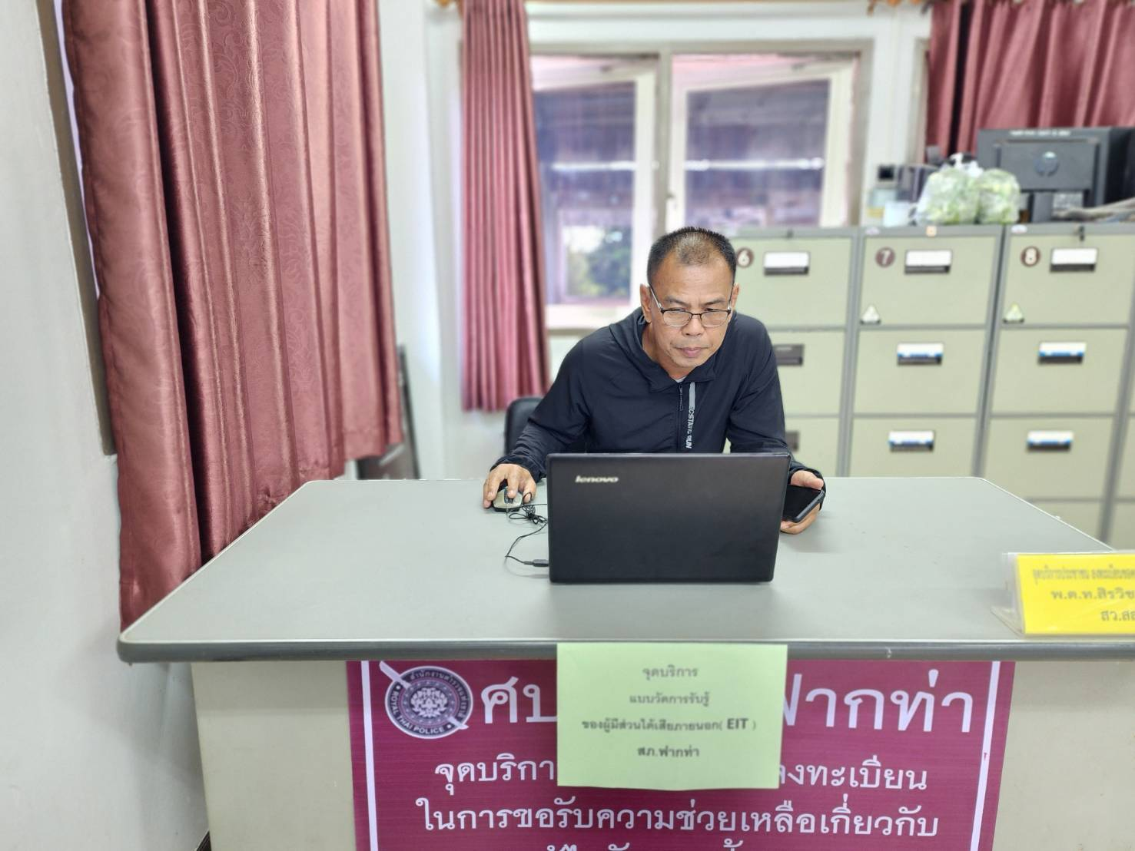
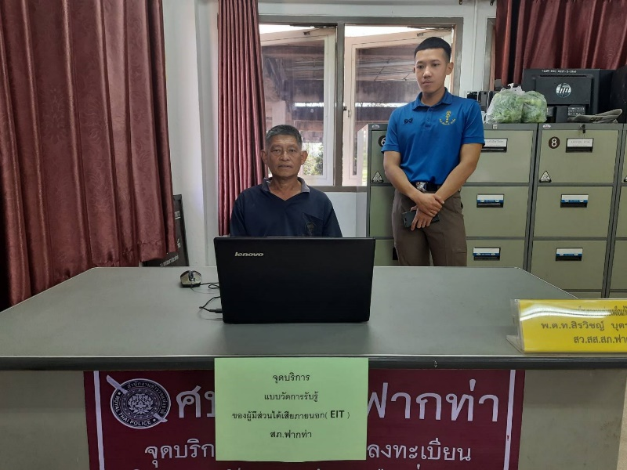
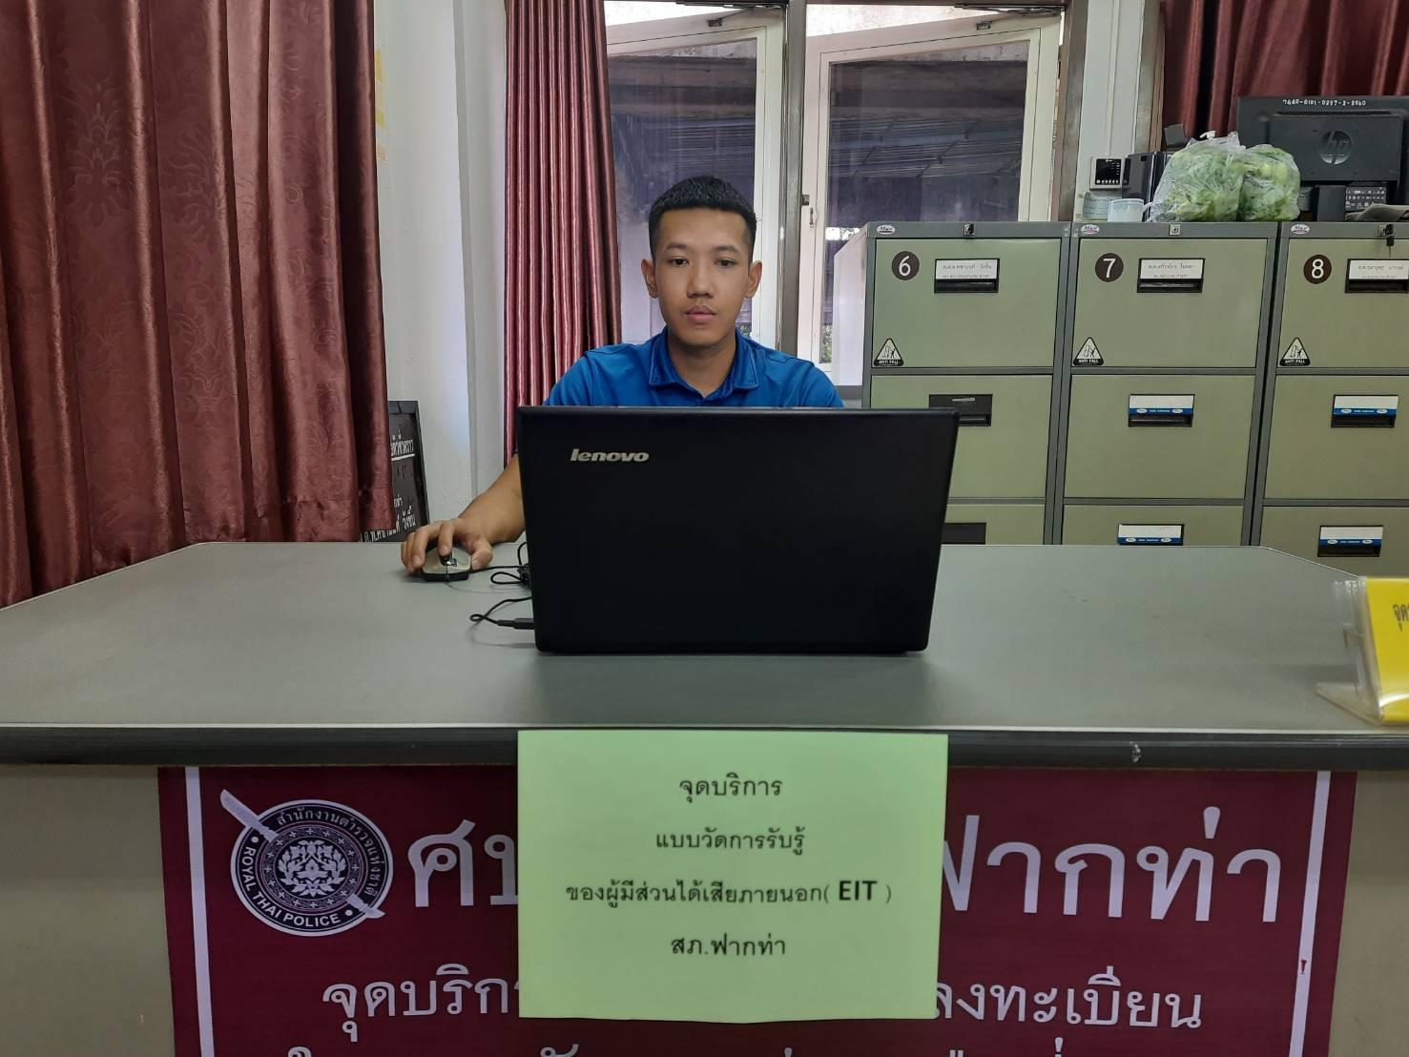

วันที่ 17 มกราคม 2567 เวลา 10.30 น. พ.ต.อ. ภาสันต์ สังข์ทอง ผกก.สภ.ฟากท่า มอบหมาย
ให้ พ.ต.ท.ตระกูล สุภาวะ สว.อก.สภ.ฟากท่า นำชุด จิตอาสา สภ.ฟากท่า สภ.ฟากท่า ร่วมกิจกรรมจิตอาสา เราทำความดี ด้วยหัวใจ เนื่องในวันพ่อขุนรามคำแหงมหาราช และวันสมเด็จพระนเรศวรมหาราช พัฒนาทำความสะอาด ปลูกต้นไม้ ณ บริเวณฝายนาหน่ำ ต.ฟากท่า อ.ฟากท่า จ.อุตรดิตถ์
